选择性预测与结构准入协同的时空知识图谱构建方法——以长江流域中共党史文献为例
刘俊琦¹，孙德忠¹，张忠家^{2,*}
（1. 武汉理工大学马克思主义学院，湖北 武汉 430070；2.湖北省社会科学院马克思主义研究所，湖北 武汉 430077）
摘要：[目的] 面向大规模中共党史叙事文献中候选知识语义不确定、结构发布不合规和来源难追溯的问题，构建可审计的时空知识图谱质量控制方法。
[方法] 以长江流域13个省级行政区域的983册文献为对象，融合规则、本地分类器与Qwen-3.5-122B-A10B证据，通过选择性预测控制自动接受边界，再以实体规范投影、关系契约、时空角色—归属对象约束和来源校验实施分层结构准入。
[结果] 图谱包含152,979个规范实体、424,150条知识陈述和466,312条来源关联，其中112,158条进入严格语义层。在152条核心评价样本上，规则—Qwen一致性选择的接受覆盖率为0.7632，接受样本一致率为0.9914，选择性风险为0.0086；结构准入后当前检查器定义的关系契约和强时空归属违例均未进入严格语义层。
[局限] Qwen结果为既有模型输出，部分中间统计和实验汇总依赖已保存结果；本文的结构审计只覆盖冻结规范中已定义的约束，不能替代对全部历史事实真实性的独立考证。
[结论] 选择性预测与结构准入协同能够把语义接受、结构发布和来源追溯衔接为连续质量控制链，为大规模党史文献的分层组织、查询和时空分析提供可复用方法。
关键词：长江流域；中共党史；时空知识图谱；选择性预测；结构准入
Spatiotemporal Knowledge Graph Construction through Coordinated Selective Prediction and Structural Admission: A Case Study of CPC History Documents from the Yangtze River Basin
LIU Junqi¹, SUN Dezhong¹, ZHANG Zhongjia^{2,*}
(1. School of Marxism, Wuhan University of Technology, Wuhan 430070, Hubei, China; 2. Institute of Marxism, Hubei Academy of Social Sciences, Wuhan 430077, Hubei, China)
Abstract: [Purpose] To address semantic uncertainty, structural non-compliance and weak provenance traceability in knowledge construction from large-scale narrative CPC history documents, this study develops an auditable quality-control method for spatiotemporal knowledge graphs.
[Methods] Using 983 volumes from 13 provincial-level regions in the Yangtze River Basin, the method combines rules, a local classifier and Qwen-3.5-122B-A10B evidence to control the automatic acceptance boundary, followed by canonical entity projection, relation contracts, spatiotemporal role–owner constraints and provenance validation for layered structural admission.
[Results] The graph contains 152,979 canonical entities, 424,150 knowledge statements and 466,312 provenance links, including 112,158 statements in the strict semantic layer. On 152 core evaluation items, rule–Qwen agreement selection achieved 0.7632 accepted coverage, 0.9914 accepted-item agreement and 0.0086 selective risk; after structural admission, no relation-contract or strong spatiotemporal attribution violations defined by the checker entered the strict layer.
[Limitations] The Qwen results are previously generated model outputs, and some intermediate statistics and experiment summaries depend on saved results. The structural audit covers only constraints defined in the frozen specification and does not independently establish the historical truth of all statements.
[Conclusions] Coordinating selective prediction with structural admission links semantic acceptance, structural publication and provenance traceability into a continuous quality-control chain, supporting layered organization, querying and spatiotemporal analysis of large-scale CPC history documents.
Keywords: Yangtze River Basin; CPC history; spatiotemporal knowledge graph; selective prediction; structural admission

1 引言
长江流域横贯我国东中西部，党史文献记录了跨地区、跨时期的人物活动、组织演变和事件过程。相关信息长期依附于线性叙事，同一历史对象可能分散在不同文献和章节中，名称、身份、时间与地点还会随时代和语境变化。传统目录与全文检索能够定位文献或词语，却难以同时呈现跨文本对象及其关系。知识图谱可将人物、组织、事件和时空信息组织为可查询的关系网络，并由关键词检索扩展到实体与关系层面^{[1]}。对于长江流域党史资料，真正的难点不仅是从文本中抽取结构化信息，还包括判断候选知识何时可以被自动接受、何时具备正式发布资格，以及如何保留返回原文的证据路径。
大语言模型与本体工程的结合扩展了历史文献实体、关系和时空信息的自动获取能力^{[2]}，大语言模型与知识图谱的协同也覆盖知识获取、补全和组织等环节^{[3]}。但模型输出、规则结果和本地分类器预测都只是证据通道：它们分别受到生成波动、规则覆盖和样本分布的限制。选择性预测允许系统在证据不足时弃权，以覆盖率的下降换取较低的错误暴露^{[4]}。即使候选语义已被接受，实体身份不稳定、关系端点类型不相容、时空归属错误或来源链缺失仍会使记录不具备发布资格。知识图谱质量管理因此贯穿获取、融合、验证与发布^{[5]}，来源谱系则记录知识与原始材料及处理过程的联系^{[6]}。现有流程的缺口不是新增一种抽取器，而是把语义接受与结构发布组织为可追踪的连续决策。
本文依据《长江国家文化公园建设保护规划》界定图谱资料来源范围^{[7]}，覆盖上海、江苏、浙江、安徽、江西、湖北、湖南、重庆、四川、贵州、云南、西藏和青海13个省级行政区域，以983册中共党史文献为语料。基于此，本文聚焦一个方法问题，即如何把候选知识的语义可靠性、图谱记录的结构发布资格和原始文献的来源定位组织为同一条连续控制链。为此，本文先以规则、本地分类器和大语言模型开展风险路由与选择性判定，再以实体规范投影、关系契约、时空角色—归属对象约束和来源校验决定严格语义层、上下文层与未决集合的发布状态，由此贯通语义可接受、结构可发布、来源可追溯三个环节。
图1 研究框架 [Figure 1 Research framework]
本文的贡献集中在三个方面：（1）提出选择性预测与结构准入协同的两级质量控制机制，将候选知识的语义接受与图谱记录的发布资格明确区分，并通过显式弃权控制低可靠候选的自动接受边界；（2）提出“取值—语义角色—归属对象”的时空知识表示及实体规范投影后的重校验机制，使事件发生、人物生平、组织存续、作品形成和来源年代获得一致而可区分的结构表达；（3）建立由严格语义层、上下文层和未决集合构成的分层发布机制，并以来源追溯连接知识陈述与原始文献，形成“语义可接受—结构可发布—来源可追溯”的可审计知识组织链。

2 相关研究
红色数字人文研究已从资源采集与展示扩展到语义组织、关联分析和知识服务^{[8]}。知识图谱为历史文献中的人物、组织、地点和事件提供关系化表达^{[9]}，并已用于党史知识索引^{[10]}、红色文化资源组织^{[11]}、历史人物问答^{[12]}和区域革命人物本体构建^{[13]}。跨区域红色档案研究同时强调资源整合、标准衔接和平台协同^{[14,15]}。这些工作证明了图谱化组织的可行性，但研究重心多在本体、实例、存储或应用，对候选结果何时可以自动接受、何时具备正式发布资格的论证仍相对有限。
历史文献知识获取正在由词典、规则和传统机器学习转向大语言模型辅助构建。现有研究分别探索了大语言模型驱动的古籍档案图谱构建^{[16]}、参数高效微调的红色人物实体关系抽取^{[17]}、多源文献消歧与注释^{[18]}、档案语义标注^{[19]}、红色出版知识组织^{[20]}，以及面向历史叙事^{[21]}和领域图谱^{[22]}的抽取—检索—纠错流程。共同结论是，大语言模型扩大了可处理的语境范围，却没有消除实体边界、类型判断、关系方向和跨来源对齐中的不确定性；因此，多通道输出仍需要明确的接受、升级和弃权边界。
关系抽取在跨句依赖、长尾关系和领域迁移下仍不稳定^{[23]}；弱监督能够缓解标注不足，但也会引入不完整、不精确或错误的训练信号^{[24]}。不确定性量化为识别低可靠样本提供了基础^{[25,26]}，实体解析研究则表明，大规模异构数据中的候选阻断、匹配、聚类和人工复核仍然不可相互替代^{[27,28]}。这意味着候选知识的质量至少包含两个不同问题：标签或关系是否有充分语义证据，以及多个文本记录是否对应同一历史对象。最高模型分数或单一相似度阈值都不足以同时约束二者。
语义接受和实体归一之后，记录还需满足知识图谱的数据模型、身份管理、验证和上下文表达要求^{[29]}。领域图谱研究指出，抽取准确率不能替代本体、结构和迁移能力的综合质量评价^{[30]}；场景化知识图谱强调事实的适用条件^{[31]}，时空知识图谱与时序图谱则分别从空间单元、时空关联和事实有效期组织动态知识^{[32–34]}。对历史文献而言，时间和地点还必须区分事件发生、人物生平、组织存续、作品形成和来源年代等语义角色。来源模型进一步要求知识能够返回制品、过程和主体^{[35]}，文化遗产中的解释性陈述也需要把描述对象、解释内容和证据依据分开^{[36]}。因此，结构条件和来源条件不能被压缩为抽取准确率的附属指标。
综上，相关研究已分别提供信息抽取、实体融合、时空建模、结构验证和来源记录工具，但多通道证据的接受边界、知识的结构发布资格与原始文献的来源回溯仍缺少连续衔接机制。本文据此提出选择性预测与结构准入协同的时空知识图谱构建方法：选择性预测控制候选知识的语义接受，结构准入将语义可靠性转化为结构可发布性，来源绑定则保证发布知识能够返回文献证据。

3 选择性预测与结构准入协同的时空知识图谱构建方法

3.1 问题形式化与两级控制框架
长江流域中共党史文献中的人物、组织、事件、地点和时间依附于连续叙事，自动抽取得到的结构化结果首先形成候选知识。本文把后续控制拆成两道门：第一道门回答候选是否具有足够的语义证据，允许自动接受、升级裁决或显式弃权；第二道门回答已接受候选是否满足实体身份、关系类型、时空归属和来源条件，决定其发布层级。前者控制相对于集成参考标注的错误暴露，后者依据既定结构约束控制知识的发布合规，二者共同构成从候选判定到结构发布的连续质量控制链。
设来源记录集合为$\text{D}$，候选抽取算子 $\text{Φ}$ 从来源记录中生成候选知识陈述集合 ${\text{A}}_{\text{0}}$。为使语义判定、实体规范化、结构校验和来源追溯作用于同一基本对象，每条候选知识陈述统一表示为主体、谓词、客体、时间单元、空间单元和来源记录集合的组合：
$$\begin{aligned}A_{0}=Φ\left(D\right), a=\left(s,p,o,τ,λ,Π_{a}\right), Π_{a}⊆D\#(1)\end{aligned}$$
其中，$\text{s}$、$\text{p}$、$\text{o}$分别表示主体、谓词和客体，$\text{τ}$ 与 $\text{λ}$ 分别表示时间单元和空间单元，${\text{Π}}_{\text{a}}$ 为支持知识陈述 $\text{a}$ 的来源记录集合。来源关系在候选生成阶段即完成绑定，后续规则判定、本地分类、升级裁决、实体规范化和结构校验仅追加决策状态与规范映射，不覆盖原始来源。该表示使同一知识陈述在整个构建过程中保持稳定标识，为结构审计、来源回溯和增量复算提供统一载体。
一级控制首先判断候选知识的语义证据是否充分。规则、本地分类器和大语言模型形成异质证据，选择性预测将候选分配至自动接受、升级裁决或显式弃权通道。升级裁决完成后，最终语义状态收敛为接受或未决。二级控制只作用于语义上已经接受的知识，并进一步检查实体身份投影、受控谓词、端点类型、关系契约、时空归属和来源校验六项条件。令结构条件索引集合为 ${\text{R}}_{\text{s}}\text{=\{id,ctl,type,con,st,prov\}}$，每一项 ${\text{I}}_{\text{r}}\text{(}\text{a}\text{)∈\{0,1\}}$ 表示对应条件是否通过，则结构准入函数为：
Admita=r∈ℛs​Ira#(2)
六项结构条件采用合取逻辑，任一条件失败都不能进入严格语义层。语义接受且满足结构准入的知识进入严格语义层；语义接受但尚未满足全部结构条件的知识进入上下文层；显式弃权或升级裁决后仍未形成稳定语义判断的候选进入未决集合。由此，模型置信度用于确定语义路由和自动接受边界，严格发布资格则由实体身份、关系契约、时空归属和来源条件共同确定。

3.2 多通道证据融合与选择性预测
候选知识的语义误差首先表现在实体识别层面，实体边界偏移、类别混淆和上下文依赖会直接影响后续关系组织^{[37]}。关系抽取还受到跨句语义、远程监督噪声和长尾关系等因素影响^{[38]}；实体识别与关系抽取的联合研究显示，两类误差会在端到端知识获取中传递^{[39]}，嵌套实体又增加了边界与类型判定难度^{[40]}。模型不确定性还受数据噪声、分布变化和知识不足影响^{[41]}。规则、本地分类器和大语言模型各有不同优势与限制，本文因此将三者组织为互补证据通道，而不是相互替代的单一分类器。
规则通道处理名称后缀、纪年格式、受控词表、固定关系方向和确定性类型提示。本地分类器采用一对其余（one-vs-rest）弹性网络逻辑回归，以实体名称及别名的字符1—4元组TF-IDF和“方向—谓词—邻居类型”关系上下文TF-IDF构成稀疏特征。设φ(xᵢ)为候选xᵢ的特征向量，yᵢₖ为样本i关于类别k的二元标签，αᵢ为类别平衡权重，并将加权逻辑损失记为Lₖ(βₖ)。第k个一对其余分类器通过弹性网络正则化估计参数：
$$\begin{aligned}{\hat{β}}_{k}=arg\min_{β_{k}}\left\{L_{k}\left(β_{k}\right)+λ_{1}∥β_{k}∥_{1}+λ_{2}∥β_{k}∥_{2}^{2}\right\}\#(3)\end{aligned}$$
式（3）中的L1项压缩无效高维特征，L2项抑制参数过度增长，二者共同提高字符和关系上下文稀疏特征下的稳定性。该模型承担高频实体类型的本地判定，需要跨句语境、历史称谓演变或多来源冲突解释的候选则进入升级裁决通道。
大语言模型承担高风险候选的升级裁决。其输入包括候选知识、相关文本片段、来源定位、已知实体类型和关系约束，以及规则与本地分类器产生的判定信息；输出包括结构化类别、裁决依据以及接受或保持未决的结果。复杂实体类型、事件时间冲突、关系语义冲突和同名实体聚类复核优先进入该通道。大语言模型裁决结果写入统一知识记录，仍需通过结构准入后才能进入严格语义层。

对于候选x，记当前可用证据通道集合为J(x)，第j个通道的输出为yⱼ(x)，可靠性权重为wⱼ。不同通道对类别k的支持采用带权一致性聚合：
Vkx=j∈Jx​wj Iyjx=k#(4)

由c(x)=argmaxₖVₖ(x)得到最高支持类别，但最高支持只形成候选方向，并不直接触发自动接受。自动接受还需同时检验类别置信度、概率间隔、独立信号一致和强反证。设L(x)=p₁(x)为预测类别c的置信度，θ(c)为该类别的置信阈值；最高与次高预测概率分别记为p₁(x)和p₂(x)，令Δ(x)=p₁(x)−p₂(x)，δ(c)为该类别的间隔阈值；C(x)表示是否获得严格词法、关系端点提示或其他独立信号支持，H(x)表示是否存在跨类型同名、词法—Schema冲突、端点未决或年份冲突等强反证。自动接受门为：
$$\begin{aligned}g\left(x\right)=I\left[L_{c}≥θ_{c}\right] I\left[Δ\left(x\right)≥δ_{c}\right] C\left(x\right)\left[1−H\left(x\right)\right]\#(5)\end{aligned}$$

只有类别置信度与概率间隔达到相应阈值、至少获得一个独立信号支持且不存在强反证时，g(x)=1，候选才具备自动接受资格。g(x)=0时，具有可定位来源、完整文本片段和可解释冲突字段的候选进入大语言模型升级裁决；缺少关键证据的候选保持显式未决。升级裁决返回接受时，候选继续进入结构准入；裁决后仍存在冲突时进入未决集合。该机制将“是否必须给出标签”转化为“是否具备自动处理资格”，通过主动控制接受覆盖率降低低可靠候选的错误暴露。
参数确定遵循训练—验证—核心评价分离协议。证据权重wⱼ依据通道可核验性预先赋值：来源类型先验权重为1，严格词法提示权重为4，关系端点Schema投票权重为min{4, 1+ln(1+c)}，其中c为最高类别票数。类别阈值θ(c)从{0.90, 0.95, 0.98, 0.99, 0.995}中选择满足验证支持数不少于50、精确率不低于0.98且Wilson 95%精确率下限不低于0.95的最低值，Wilson下限取z=1.96计算。δ(c)固定为0，概率间隔作为阈值敏感性诊断量保留；弹性网络混合系数η取0.05，整体正则化强度为2×10⁻⁶。独立信号指严格词法提示或关系端点Schema最高票至少一项与预测一致；强反证包括严格词法提示与预测冲突，以及跨类型同名、词法—Schema冲突、端点未决或年份冲突。所有参数仅依据训练集、验证集及既定规则确定，152条核心评价样本不参与参数选择。

3.3 实体规范化与结构准入
通过选择性预测获得语义接受状态后，知识仍可能因实体身份不稳定、端点类型不兼容、关系方向错误或时空归属不合法而失去严格发布资格。第二级控制以实体规范投影为起点，将关系契约、时空角色—归属约束和来源校验作用于同一规范端点。跨文献融合首先区分异名同实体与同名异实体；人物字名、别名、化名，组织简称、旧称和改组名称，以及历史地名与现代行政名称均可能形成多个来源实体。可扩展记录链接通常先以候选阻断缩小匹配空间，再结合多维证据完成合并^{[42]}。本文依据类型、词法和地域信息阻断候选，再以关系上下文实施保守聚类；证据不足时保持自映射，不以提高合并率为目标。
设来源实体集合为 E0，规范实体集合为 E，规范投影 q 把来源实体及其代表元统一映射到规范实体空间，并要求代表元自映射、重复投影不再改变结果：
$$\begin{aligned}q:E_{0}∪E→E, q\left(q\left(e\right)\right)=q\left(e\right), E=q\left(E_{0}\right)\#(6)\end{aligned}$$
式（6）的幂等性用于描述规范投影的闭包稳定性。实体映射完成后，知识陈述中的主体、客体以及时空归属对象同步替换为规范实体，所有依赖端点类型的结构检查随之重新执行。来源实体、规范实体及其身份决议依据同步保留，使每项实体合并决议均可沿证据链复核。
对每个受控谓词p，关系契约记为Cₚ=(Dₚ,Rₚ)，其中Dₚ和Rₚ分别为允许的主体类型集合和客体类型集合。考虑本体层级继承后，将与Dₚ、Rₚ兼容的类型闭包分别记为𝒟ₚ和ℛₚ，并简记tₑ=type(e)。对于知识陈述a=(s,p,o,·)，契约合法性为：
$$\begin{aligned}I_{con}\left(a\right)=I\left[t_{q\left(s\right)}∈D_{p}\right] I\left[t_{q\left(o\right)}∈ℛ_{p}\right]\#(7)\end{aligned}$$
式（7）同时约束主体类型、客体类型和关系方向。规范投影后，只要主体或客体类型与谓词的定义域—值域（domain-range）约束不兼容，知识即不能进入依赖该关系的严格计算。少量经领域知识确认的兼容类型直接纳入类型闭包，而不是以临时程序分支绕过模式约束。未通过关系契约的知识仍保留原始来源与规范映射，并降至上下文层。
历史文献中的时间和地点具有多重语义作用。同一日期可能描述事件发生、人物生平、关系有效期、作品形成或来源文献年代；同一地点也可能分别对应事件发生地、人物活动地、组织所在地、作品形成地或一般叙述背景。多时空条件约束研究表明，时间、空间与实体类型之间需要保持明确的结构一致性^{[43]}。准确表达这类时空语义需要同时保存取值、语义角色及其修饰对象。本文据此将时间与空间信息统一表示为“取值—语义角色—归属对象”：
$$\begin{aligned}τ=\left(v_{τ},r_{τ},o_{τ}\right), λ=\left(v_{λ},r_{λ},o_{λ}\right)\#(8)\end{aligned}$$
对事件发生、人物生平、作品形成等具有明确语义指向的强角色，归属对象必须存在且类型合法。记Ωᵣ为角色r允许的归属对象类型集合，以集合Z表示需要强归属校验的时空单元，则：
$$\begin{aligned}I_{st}\left(z\right)=I\left[o_{z}≠⌀\right] I\left[t_{q\left(o_{z}\right)}∈Ω_{r_{z}}\right], z∈Z_{strong}\#(9)\end{aligned}$$

事件发生时间和发生地点的归属对象应为事件，人物生平时间应归属于人物，作品形成或出版时间可归属于作品、文献或实物，来源文献时间应归属于文献。身份投影完成后，归属对象同步替换为规范实体并重新校验；归属对象有待确认的时空信息继续保留原始文本、候选角色和来源位置，并进入上下文层等待复核。来源校验进一步要求知识至少具有一条能够定位到原始文献、页码或文本片段的来源记录，使发布结果能够返回原文，并为证据核查和解释复现提供入口。结构准入最终按照“实体身份投影—时空归属重校验—关系契约校验—来源校验”的顺序执行，并同步检查受控谓词和端点类型。

3.4 分层发布与来源追溯
深度学习驱动的知识图谱构建仍需把模型抽取结果经过规范化、关系组织和质量控制后转化为可用图结构^{[44]}。两级控制的输出不是简单的“通过或删除”，而是依据语义状态和结构完整度分层发布：语义接受且六项结构条件全部满足的知识进入严格语义层；语义接受、具有来源和语境价值，但受控谓词、端点类型、关系契约或时空归属尚未完整的记录进入上下文层；选择性预测弃权、升级后仍冲突或证据不足的候选进入未决集合。三类状态都保留来源、证据通道和决策记录，使规则、映射或文献更新后可以定位受影响知识。
严格语义层承担事件级和文化状态级知识派生。事件框架（EventFrame）以事件为中心聚合参与角色、发生时间、发生地点及来源证据；文化状态（CultureState）聚合文化主体、形态、阶段、区域及支持事件。为避免结构不完整或语义未决信息在派生过程中被放大，派生算子 $\text{Ψ}$ 只作用于严格语义层：
$$\begin{aligned}\left(F,S\right)=Ψ\left(A_{strict}\right)\#(10)\end{aligned}$$
式（10）中，F和S分别表示事件框架集合与文化状态集合。上下文层和未决集合不参与二者生成。派生结果保留到严格语义知识及其来源记录的反向连接，使事件、时空单元和文化状态能够沿知识链返回原始文献。统一记录持续保存来源成员、规则证据、本地分类器输出、升级裁决结果、规范实体映射、关系契约、时空归属校验和最终发布状态，由此形成可审计、可追踪的知识构建链。
增量构建时，新文献先形成来源记录和候选知识，再按相同的选择性预测与结构准入机制进入既有图谱；实体规范投影、关系契约或时空归属发生变化时，仅需对受影响知识重新执行相应校验与发布判定。由于来源成员、证据通道和决策状态持续保留，增量知识能够与既有图谱保持一致的语义接受、结构发布和来源追溯逻辑。

4 实验设计与方法验证

4.1 数据对象与评价协议
实验语料覆盖上海、江苏、浙江、安徽、江西、湖北、湖南、重庆、四川、贵州、云南、西藏和青海13个省级行政区域，共983册中共党史文献，见表1。原始资料经OCR与页级来源绑定后形成302,230页文本、98,762条文档关键词元数据、282,165条自动抽取候选和67,791条本地证据记录；其中17,450条语义冲突较强或上下文依赖较高的候选进入Qwen-3.5-122B-A10B升级裁决。最终424,150条知识陈述与282,165条候选使用不同统计单位，本文不将二者解释为可以直接相减的单一漏斗。
表 1 部分资料列表
资料系列 | 收录规模 | 资料特征
《中共党史人物传》 | 51卷 | 全国性人物资料，集中记录党史人物生平、组织活动与历史事件
《中华人民共和国史长编》 | 9卷 | 长时段综合性国史资料，覆盖1949—2009年及人物、大事记信息
《阿坝州党史研究资料》 | 12期 | 以红军长征为主线的区域性专题资料，具有较密集的人物—事件—地点关系
《毕节地区党史资料丛书》 | 22册 | 类型较丰富，兼具大事记、革命活动、人物传略、遗址、社会主义改造等资料
《蚌埠党史资料》 | 9辑 | 地方连续性党史资料，可用于观察同一区域不同历史阶段的实体与关系变化
《高淳史志资料》 | 9辑 | 地方史志型资料，兼具区域、人物、组织和事件信息
《曲靖党史资料》 | 5辑 | 同一区域内兼有革命斗争、统战、学生运动、大事记和人物资料
《执政条件下党的建设》 | 10册 | 专题性多卷资料，适合形成跨册主题实体、概念与历史阶段关联
最终图谱包含152,979个规范实体、424,150条知识陈述和466,312条来源关联。知识陈述按照发布资格划分为112,158条严格语义层记录、268,047条上下文记录和43,945条未决记录，占比分别为26.443%、63.196%和10.361%。严格语义层进一步派生28,065个事件框架、7,067个事件时空单元和11,532个文化状态。图2给出构建后知识图谱的代表性整体拓扑结构，用于呈现人物、组织、事件等历史对象及其关系形成的网络形态。
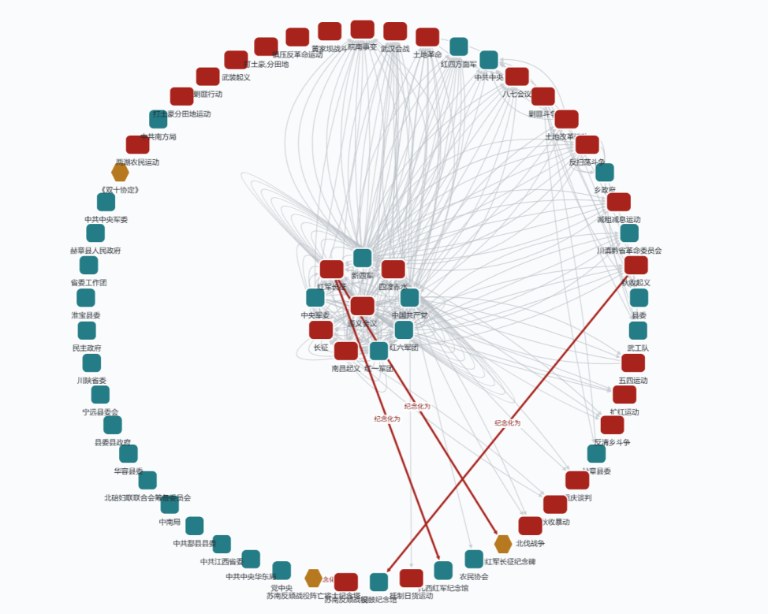
图2 长江流域中共党史时空知识图谱总览 [Figure 2 Overall graph topology]
统一评价集包含712条集成参考标注，覆盖实体类型、关系语义、事件角色、时间角色、空间角色、时间归属对象和空间归属对象七类任务。从中选取159条记录构成固定测试集，经标签完整性和结构可比性检查后保留152条核心评价样本。集成参考标注用于计算系统输出的一致率、Macro-F1和选择性风险，并与结构合规和来源追溯指标共同构成多维评价体系。知识图谱质量评价涉及知识获取、表示与应用等多个维度^{[45]}，地理知识图谱评价还特别强调完整性、一致性及时空约束^{[46]}。结合本文面向历史文献知识构建与分层发布的研究目标，评价体系重点考察语义判定质量、风险控制能力与结构合规性，分别报告语义一致性、安全覆盖和结构硬约束指标。
本地分类器采用一对其余弹性网络逻辑回归，输入由实体名称与别名的字符1—4元组TF-IDF特征和关系上下文TF-IDF特征组成；大语言模型选取Qwen-3.5-122B-A10B，负责复杂实体类型、事件时间冲突、关系语义冲突和同名聚类复核。评价设置包括规则方法、本地分类器、Qwen独立判定、规则—Qwen一致性选择和完整方法，用于比较不同证据组合的自动接受边界及完整流程的分层发布能力。参数确定严格遵循训练集、验证集与核心评价集分离协议，类别门禁、独立信号和反证条件均在核心评价前确定，152条核心评价样本只用于结果评估。
对核心评价样本$i$，令$s_{i}∈\{0,1\}$ 表示方法是否接受该样本，$c_{i}∈\{0,1\}$表示预测是否与参考标注一致，$h_{i}∈\{0,1\}$表示该结果是否通过任务对应的结构硬约束。接受覆盖率、接受样本一致率、选择性风险、安全覆盖率和错误暴露率分别定义为：对完整流程，另令状态指示变量${\text{z}}_{\text{i}}$在样本被赋予严格语义层、上下文层或未决集合之一的明确最终状态时取1，否则取0，状态覆盖率用于衡量流程是否形成明确发布状态。在获得明确最终状态的样本中，以语义输出与集成参考标注一致的比例定义最终输出一致率；进一步将语义输出一致且满足对应结构硬约束的样本占全体样本的比例定义为安全输出率。
$$\begin{aligned}Cov=\frac{1}{n}\sum_{i=1}^{n}{s_{i}}, {Acc}_{sel}=\frac{\sum_{i=1}^{n}{s_{i}}c_{i}}{\sum_{i=1}^{n}{s_{i}}}, R_{sel}=1−{Acc}_{sel}.\#(11)\end{aligned}$$
$$SCov=\frac{1}{n}\sum_{i=1}^{n}{s_{i}}c_{i}h_{i}, UE=\frac{1}{n}\sum_{i=1}^{n}{s_{i}}\left(1−c_{i}\right).$$
当接受样本数为0时，选择性风险记为NA。风险—覆盖曲线按候选可靠性由高到低逐组加入，用于观察阈值放宽过程中接受覆盖率与选择性风险的变化。完整流程另以状态覆盖率衡量样本是否获得严格语义层、上下文层或未决集合之一的明确最终状态；状态覆盖率不等同于自动接受比例，也不进入选择性风险的分母。
并列分数作为同一阈值组同时加入。时空归属任务先检查参考记录是否满足相应角色允许的归属对象类型，再计算“取值—语义角色—归属对象”的严格匹配。组件消融分别关闭类别门禁、独立信号一致、显式弃权、实体规范投影、关系契约、时空角色—归属对象约束和来源门禁。来源隔离实验按照来源连通分量划分训练集和测试集。效率实验使用10%、25%、50%、75%和100%五档数据规模，每档重复5次。

4.2 选择性预测结果与组件分析
本地实体分类器采用117,954条训练样本和29,369条验证样本，并按照规范实体名称分组，避免同一规范实体的异名记录跨集合泄漏。验证集准确率为0.8713，Macro-F1为0.7877，Weighted-F1为0.8729。Person、Organization、Event和Document等高频类型具有较稳定的判定边界；AdministrativeRegion、Spirit、Artifact和Concept的F1分别为0.61、0.67、0.67和0.72，具体结果见表2。相关结果为针对低频类别设置更严格的自动接受门禁和补充训练样本提供了依据。
表2 核心评价集上的选择性语义判定与完整构建流程结果（n=152） [Table 2 Selective semantic judgment and complete construction results on the core evaluation set (n=152)]
Panel A 选择性语义判定
方法 | 接受覆盖率 | 接受样本一致率 | 选择性风险 | 安全覆盖率 | Macro-F1
规则方法 | 0.9934 | 0.8742 | 0.1258 | 0.8618 | 0.8967
本地分类器 | 1.0000 | 0.6250 | 0.3750 | 0.6184 | 0.4333
Qwen-3.5-122B-A10B | 0.9934 | 0.8808 | 0.1192 | 0.8553 | 0.9203
规则—Qwen一致性选择 | 0.7632 | 0.9914 | 0.0086 | 0.7500 | 0.9726
Panel B 完整构建流程
方法 | 状态覆盖率 | 最终输出一致率 | 安全输出率 | Macro-F1
完整方法 | 1.0000 | 0.8618 | 0.8355 | 0.8700
表2按评价对象分为两个Panel。Panel A报告四种选择性语义判定方法，其中接受覆盖率和安全覆盖率均以152条核心评价样本为分母，接受样本一致率和选择性风险均以被接受样本为分母。规则—Qwen一致性选择自动接受116/152条，其中115条与集成参考标注一致，接受覆盖率为0.7632、接受样本一致率为0.9914、选择性风险为0.0086。Panel B单独报告完整构建流程：152条样本均形成明确发布状态，状态覆盖率为1.0000，表明完整流程实现了全部核心评价样本的分层发布；最终输出一致率为0.8618，安全输出率为0.8355，Macro-F1为0.8700。两组指标由此分别回答“哪些样本被语义接受”与“进入流程的样本形成何种发布状态”，不再共享分母口径。
任务级风险—覆盖关系显示，不同任务具有差异化的低风险接受区间。事件角色在较高覆盖率下仍保持较低风险，实体类型与关系语义的风险随覆盖增加上升更快，时间角色和空间角色则呈现不同的阈值敏感性。该结果说明，任务级可靠性门禁能够比统一概率阈值更精细地确定自动接受边界。
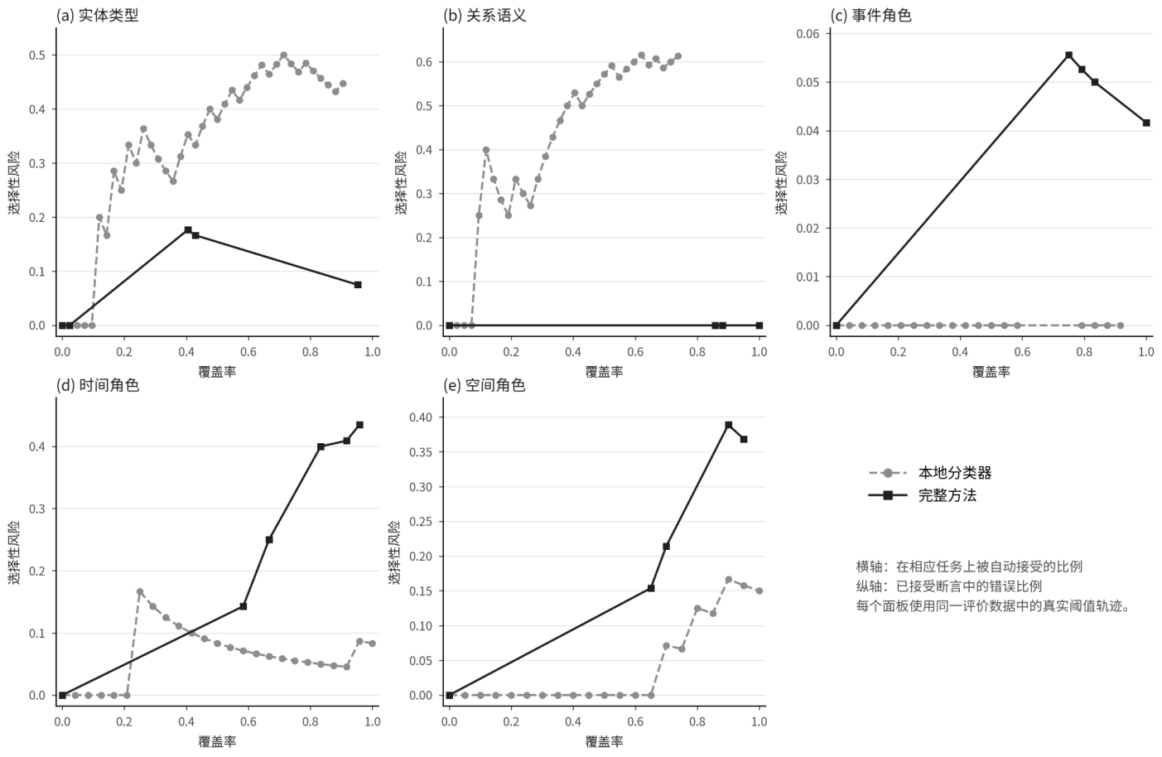
图3 任务风险—覆盖曲线 [Figure 3 Risk–coverage curves]
选择性组件消融用于检验类别门禁、独立信号一致和显式弃权对自动接受边界的作用，如表3。
表3 实体分类器选择性组件消融（n=203） [Table 3 Selective component ablation of the entity classifier (n=203)]
变体 | 覆盖率 | 接受样本一致率 | 选择性风险 | 错误暴露率 | 安全覆盖率
完整选择性分类器 | 0.3547 | 0.9444 | 0.0556 | 0.0197 | 0.3350
去类别门禁 | 0.3596 | 0.9452 | 0.0548 | 0.0197 | 0.3399
去独立信号一致 | 0.6502 | 0.9167 | 0.0833 | 0.0542 | 0.5961
去弃权 | 1.0000 | 0.8818 | 0.1182 | 0.1182 | 0.8818
去除类别门禁后各项指标变化有限，表明既定类别可靠性阈值主要作用于少量边界样本；关闭独立信号一致后，覆盖率由0.3547升至0.6502，同时选择性风险由0.0556升至0.0833，错误暴露率由0.0197升至0.0542。取消显式弃权后覆盖率达到1.0000，但选择性风险与错误暴露率均升至0.1182。该结果表明，独立信号一致和显式弃权是控制低可靠候选自动进入后续结构准入的关键组件。

4.3 结构准入与发布质量验证
实体规范投影形成794项规范化决议，投影后无多级身份链，全部端点收敛到自映射代表元，表明规范投影实现了闭包稳定。关系契约覆盖88个受控谓词，严格语义层知识依据投影后的主体与客体类型重新校验。152979个规范实体中，148217个完成类型验证，4762个保持类型未决并与依赖确定类型的严格关系计算隔离。由此，实体规范投影在统一历史对象身份的同时，为关系契约和时空归属校验提供了稳定端点。
结构准入前识别出44条时间强角色类型违例和112条空间强角色类型违例；实体规范投影与时空重校验后，两类已定义违例在严格语义层均降为0，并形成208条时空作用域调整。移除关系契约会新增3,412条主体—客体类型违例。上述结果表明，结构准入将语义可靠性进一步转化为结构可发布性，形成从实体端点、关系类型到时空归属的连续结构质量控制。全库结构消融见表4。
表4 结构准入的全库消融结果 [Table 4 Full-dataset ablation of structural admission]
消融设置 | 影响对象 | 状态/端点变化 | 新增结构违例 | 主要作用
完整方法 | 全部知识陈述 | — | 0 | 基准
去风险路由 | 发布状态 | 43,945 | — | 未决知识失去独立隔离状态
去身份投影 | 实体端点 | 24,005 | — | 规范实体端点映射失效
去关系契约 | 严格语义层 | — | 3,412 | 主体—客体类型不满足谓词约束
去时空归属约束 | 强时空单元 | 208项作用域调整失效 | 时间44；空间112 | 强时空角色与归属对象类型失配
去来源门禁 | 知识陈述 | 0 | 0 | 全部知识陈述均已建立来源关联
表4从发布状态变化、实体端点变化、时空作用域调整和结构违例四个层面刻画结构准入的作用。实体规范投影建立稳定端点，关系契约约束主体—谓词—客体组合，时空角色—归属对象约束校正时间与地点的修饰范围，来源门禁维持知识的证据入口。图4进一步比较关系契约、时间强角色归属和空间强角色归属三类已定义硬违例在结构准入前后的变化。
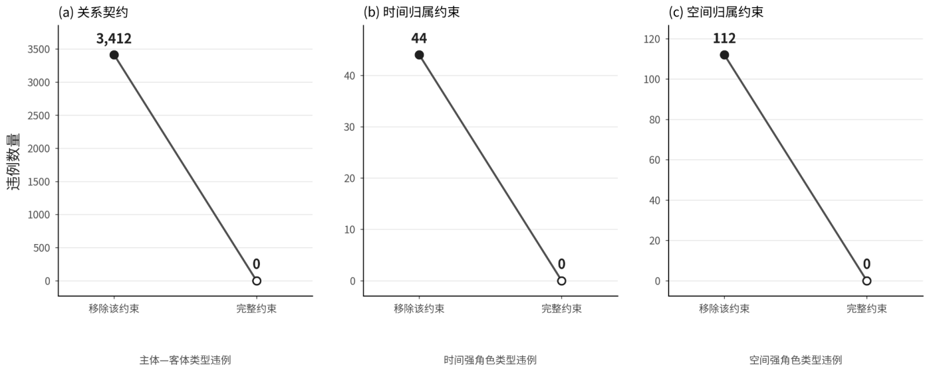
图4 结构准入前后的严格层已定义违例 [Figure 4 Defined violations before and after structural admission]
图5从严格语义层按事件框架抽取“南昌起义”“八七会议”“秋收起义”和“遵义会议”四个代表性事件，展示规范事件节点与人物、组织、地点、文献及来源记录之间形成的关系结构，并进一步对“南昌起义”和“八七会议”两个事件进行局部展开。通过实体规范投影、关系契约和类型校验后，分散于不同文献中的人物活动、组织关联、空间信息与来源证据能够围绕统一事件节点形成结构化连接；局部视图进一步呈现具体关系及其来源支持，由此体现严格语义层中事件框架的组织形式与查询结构。
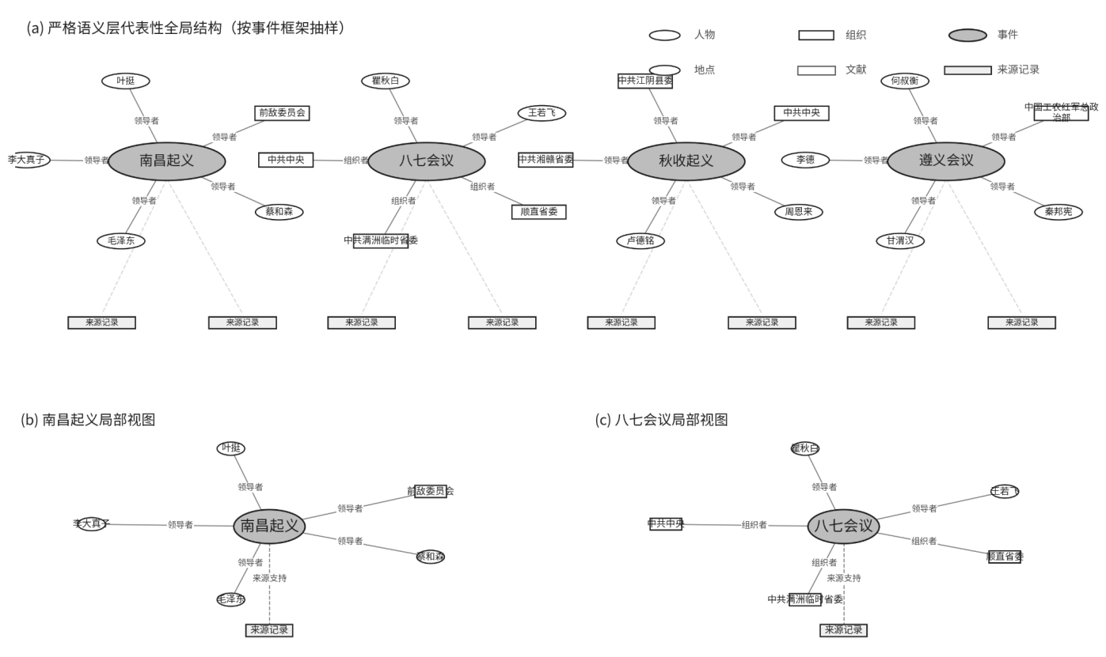
图5 两个代表性事件框架的结构示例 [Figure 5 Event-frame example]
图6以“南昌起义”为单一案例，展示事件与人物、组织、来源记录及时空单元的局部连接，用于说明严格语义层中的查询路径和来源关联方式。该案例集中呈现表示与查询的可读性，并为全库事件网络开展同构查询和统计分析提供实例模板。
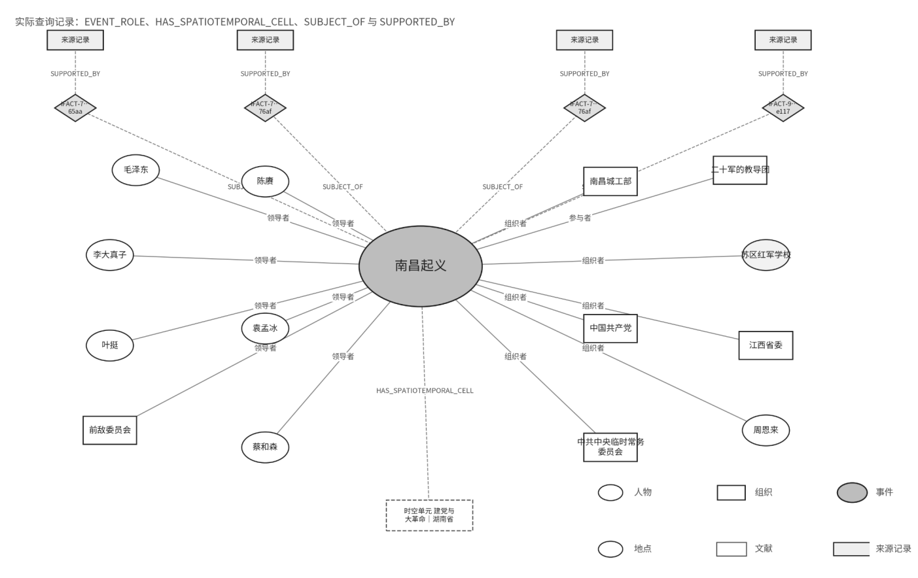
图6 “南昌起义”事件中心时空知识子图示例 [Figure 6 Local subgraph of the Nanchang Uprising]

4.4 来源追溯与跨来源稳健性检验
来源信息在候选生成阶段即与知识陈述绑定，并在实体规范化、语义判定、结构校验和分层发布中持续保留。最终图谱形成466312条来源关联，424150条知识陈述均具有至少一个来源成员。图7展示一条来源追溯链：知识陈述经“来源支持”关系连接来源记录，再定位到页码与原文片段。该链路实现了从图谱记录到原始材料位置的直接返回，为基于原文的证据核查与史学解释提供可定位入口。
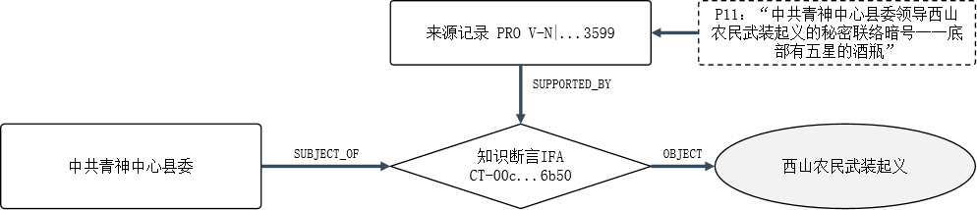
图7 知识陈述返回原始文本位置的来源追溯示例 [Figure 7 Provenance tracing chain]
383025条知识陈述由单一来源成员支持，40,929条由2—3个来源成员支持，196条具有4个及以上来源连接。来源成员数量刻画知识与原文之间的连接密度，具备文献、页码和文本定位的来源即可建立可回溯证据链，多来源记录则为交叉核查提供更多材料入口。由此，来源门禁实现“知识陈述—来源记录—原始文献”的稳定返回，并为基于原文的可信度评估提供一致证据入口。
为检验随机划分是否受到同源表达重叠影响，本文在226条角色参考记录中筛出42条可通过显式来源关系映射至文档或书目的样本，形成24个来源连通分量。在该子集上，样本级嵌套五折的Accuracy为0.7619（32/42；95% CI 0.6147–0.8652），Macro-F1为0.5548；按来源连通分量整体划分后，Accuracy为0.6905（29/42；95% CI 0.5397–0.8093），Macro-F1为0.4507。两种划分的Accuracy差为0.0714，配对bootstrap 95% CI为−0.0238–0.1667，McNemar精确检验P=0.375。
来源分组后的评价结果总体保持在可比较范围内，Accuracy由0.7619调整为0.6905，配对bootstrap区间跨越0，McNemar精确检验未观察到显著差异。这表明，随机划分未表现出显著的同源样本性能膨胀，同时来源分组评价为检验模型对不同文献表达的适应能力提供了更严格的评价条件。来源隔离实验与466312条来源关联共同构成从模型评价稳健性到知识证据可追溯性的双重验证。

4.5 本地图谱构建链的规模与效率
效率实验统计本地图谱构建链路的计算开销，不含大语言模型推理阶段。实验使用10%、25%、50%、75%和100%五档知识规模，每档重复5次，分别统计热启动和含本地模型加载两种口径；计时覆盖来源读取、规则与标注、特征向量化、本地分类器推理、时空与归属检查及关联装配，如表5。
表6 本地图谱构建链效率（每档5次；中位数/IQR） [Table 6 Efficiency experiment results]
规模 | 知识陈述数 | 热启动中位数/IQR(s) | 含加载中位数/IQR(s) | 热启动吞吐（条/s） | 含加载吞吐（条/s） | 峰值RSS(MB)
10% | 42,415 | 16.675 / 0.930 | 17.192 / 0.860 | 2,543.682 | 2,467.202 | 430.027
25% | 106,037 | 21.433 / 2.985 | 21.927 / 3.617 | 4,947.455 | 4,835.870 | 540.115
50% | 212,075 | 32.530 / 3.975 | 33.033 / 4.331 | 6,519.291 | 6,420.045 | 845.173
75% | 318,112 | 41.195 / 1.893 | 41.911 / 2.022 | 7,722.055 | 7,590.241 | 1,147.044
100% | 424,150 | 45.900 / 2.165 | 46.749 / 2.101 | 9,240.761 | 9,073.015 | 1,428.836
100%规模下，424150条知识陈述的热启动中位时间为45.900s，含本地模型加载为46.749s，相差0.849s；对应热启动吞吐为9240.761条/s，峰值RSS为1428.836MB。图8展示五档规模的时间、吞吐和内存变化。结果表明，本地图谱构建链在知识规模持续增加时保持稳定处理能力，能够支撑大规模历史文献知识的分层发布与来源装配。
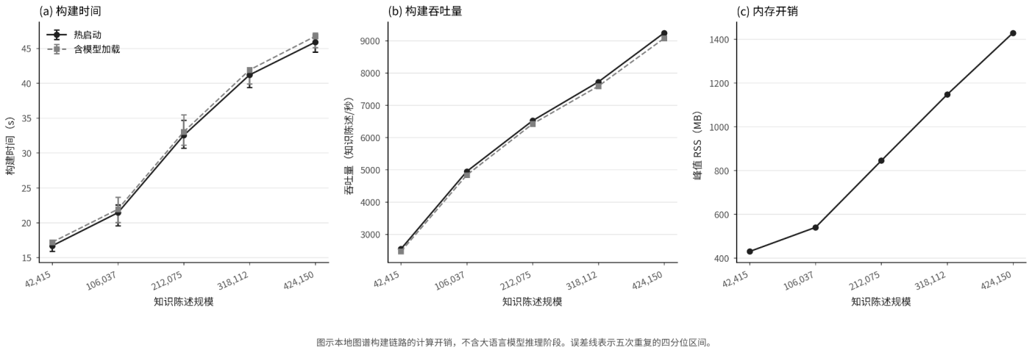
图8 五档规模下的本地图谱构建链效率 [Figure 8 Efficiency analysis]
在100%规模下，来源读取中位耗时36.125s，占含加载总时间约77.47%；规则与标注、特征向量化、时空与归属检查、本地分类器推理分别为5.188s、1.788s、0.772s和0.165s。计算开销主要集中于来源读取与关联装配，说明来源索引与批量读取是进一步提升吞吐的关键环节。整体结果显示，本地图谱构建链具有良好的规模扩展能力，并为面向更大规模历史文献的知识组织提供了明确的性能基线。

5 讨论
本文围绕语义可接受、结构可发布、来源可追溯建立连续质量控制框架，将候选知识的不确定性管理、图谱记录的结构资格和原始文献的证据定位统一到同一知识生命周期。实验结果从选择性风险、结构违例、来源隔离和规模效率四个方面验证了该方法的有效性，并显示其价值不仅在于提高单条知识的处理可靠性，更在于为跨文献历史关系提供可计算、可查询和可比较的组织形式。
（1）选择性预测改变了识别即入图的自动构建逻辑，使历史知识中的不确定性获得显式控制。规则—Qwen一致性选择在核心评价集上自动接受116/152条；关闭独立信号一致或显式弃权后，覆盖增加的同时错误暴露同步上升。由此可见，选择性预测通过限定自动接受边界，把模型分数转化为可解释的发布前语义资格。
（2）结构准入把质量控制从“单条预测是否正确”扩展到“知识能否在整体关系网络中合法存在”。实体规范投影保证关系端点稳定，关系契约约束谓词的主体与客体类型，时空重校验则确保强角色指向正确的归属对象。移除关系契约后新增3412条类型违例，结构准入后44条时间强角色违例和112条空间强角色违例均在严格语义层消除，说明该机制能够把语义可靠性连续转化为结构可发布性。
（3）EventFrame把人物、组织、事件和来源记录组织为统一的历史行动结构，为跨文献事件比较提供标准化分析单元。以“南昌起义”和“八七会议”为代表的事件中心网络显示，分散于不同文献的参与者、组织关系、时空信息与来源证据能够围绕规范事件节点汇聚，从而支持同构查询、关系比较和事件网络统计。
（4）时空角色—归属对象机制突破了简单的“事件—时间—地点”表示，将事件发生、人物生平、组织存续、作品形成和来源年代等不同语境编码为“取值—语义角色—归属对象”。208条时空作用域调整表明，该机制能够直接校正知识的修饰范围，使复杂历史时空关系获得结构化表达，并为跨时期、跨区域和跨角色比较提供一致的数据基础。
（5）CultureState使具体事件与阶段性历史状态形成联系。文化主体、形态、阶段、区域和支持事件被组织到可追溯的状态节点中，研究者既可比较不同时期与不同区域的文化形态，又可沿支持事件返回原始来源。该设计为长江流域党史和红色文化的跨事件、跨区域分析提供了新的计算基础。
总体而言，该方法以选择性预测控制语义接受，以结构准入保障知识在关系网络中的合法存在，以来源追溯维持历史解释的文献依据。由此形成的时空知识图谱能够同时支持跨文献实体组织、事件中心查询、时空关系分析和来源核验，并把原本分散在叙事史料中的人物、组织、事件与区域联系转化为可计算、可查询和可比较的知识结构。

6 结论
本文针对大规模历史文献知识图谱构建中语义判定、结构发布与来源追溯相互脱节的问题，提出选择性预测与结构准入协同的时空知识图谱构建方法。该方法以多通道证据和显式弃权确定候选知识的语义接受边界，再以实体规范投影、关系契约、时空角色—归属对象约束和来源校验决定分层发布状态，实现了从候选知识语义判定到结构发布和来源追溯的连续控制。
该图谱支持跨文献实体组织、事件中心查询、时空关系分析和来源回溯，使分散在不同历史文献中的关系获得可计算、可查询和可比较的组织形式。本文建立的连续质量控制机制为党史知识的可靠组织、分层利用、来源核验和后续计算分析提供了方法基础，也为大规模历史文献与跨区域史料的知识化研究提供了可复用路径。

参考文献
- 岳文玉, 曹树金, 赵怡珑. 基于知识图谱的中共党史知识索引设计与实现[J]. 图书馆论坛, 2025, 45(3): 110-119.
- SCHIMMENTI A, PASQUAL V, VITALI F, et al. Knowledge graphs generation from cultural heritage texts: combining LLMs and ontological engineering for scholarly debates[J]. Journal of Documentation, 2026, 82(7): 206-250.
- PAN S, LUO L, WANG Y, et al. Unifying large language models and knowledge graphs: a roadmap[J]. IEEE Transactions on Knowledge and Data Engineering, 2024, 36(7): 3580-3599.
- HENDRICKX K, PERINI L, VAN DER PLAS D, et al. Machine learning with a reject option: a survey[J]. Machine Learning, 2024, 113(5): 3073-3110.
- XUE B, ZOU L. Knowledge graph quality management: a comprehensive survey[J]. IEEE Transactions on Knowledge and Data Engineering, 2023, 35(5): 4969-4988.
- HERSCHEL M, DIESTELKÄMPER R, BEN LAHMAR H. A survey on provenance: what for? What form? What from?[J]. The VLDB Journal, 2017, 26(6): 881-906.
- 文化和旅游部. 《长江国家文化公园建设保护规划》出台[EB/OL]. (2025-01-10)[2026-08-06]. https://www.mct.gov.cn/wlbphone/wlbydd/xxfb/jiaodianxinwen/202501/t20250110_957787.html.
- 丁怡, 李刚, 魏弋. 红色数字人文：概念内涵、发展现状与建设措施[J]. 图书馆杂志, 2023, 42(7): 94-101.
- 陈涛, 刘炜, 单蓉蓉, 等. 知识图谱在数字人文中的应用研究[J]. 中国图书馆学报, 2019, 45(6): 34-49.
- 岳文玉,曹树金.基于知识图谱的中国共产党历史知识双层语义索引研究[J/OL].图书馆杂志,1-11[2026-08-06].https://link.cnki.net/urlid/31.1108.G2.20260403.1758.009.
- 刘竟, 王萌, 刘桂锋, 等. 数字人文视角下红色文化资源知识图谱构建研究[J]. 图书馆杂志, 2023, 42(7): 102-109, 125.
- 张云中, 郭冬, 王亚鸽, 等. 基于知识图谱的红色历史人物知识问答服务框架研究[J]. 图书情报工作, 2021, 65(16): 108-117.
- 李肖俊, 赵燕清, 卢恒. 基于本体的山东红色革命人物知识图谱构建方法研究[J]. 新世纪图书馆, 2026(6): 22-31.
- 周林兴, 崔云萍. 区域性红色档案资源的协同开发利用探析：以长三角区域为分析对象[J]. 档案学通讯, 2021(5): 4-13.
- 李蔷, 邸焕双. 长江经济带红色档案资源协同开发水平评估及对策研究[J]. 情报科学, 2025, 43(12): 125-131.
- 隋安, 童永生, 高宁. 大语言模型驱动的《活计档》知识图谱构建[J]. 信息资源管理学报, 2026, 16(1): 116-130.
- 张卫东, 陈希鹏, 翁慧诠. 基于大模型与LoRA的东北抗联红色人物知识图谱构建方法研究[J]. 情报理论与实践, 2025, 48(8): 187-195.
- 崔鸿飞, 王梓洁. 大模型辅助的多源文献知识图谱高质量构建、注释与应用研究[J]. 图书情报工作, 2026, 70(7): 101-117.
- 屈王静. 档案语料的语义标注与知识图谱构建：理论、方法与应用研究[J]. 山西档案, 2024(11): 29-31.
- 韩镁. 人工智能赋能红色出版知识图谱的构建与应用思考[J]. 中国出版, 2025(11): 39-44.
- 汪晨亮, 赵佳乐, 葛星彤, 等. 面向历史文献的大模型图谱增强时空叙事方法研究[J]. 计算机工程.
- 李相成, 汪永伟, 李强, 等. ERC-KG：结合大语言模型的领域知识图谱构建方法[J]. 计算机工程与科学.
- ZHAO X, DENG Y, YANG M, et al. A comprehensive survey on relation extraction: recent advances and new frontiers[J]. ACM Computing Surveys, 2024, 56(11): 293:1-293:39.
- ZHOU Z H. A brief introduction to weakly supervised learning[J]. National Science Review, 2018, 5(1): 44-53.
- ABDAR M, POURPANAH F, HUSSAIN S, et al. A review of uncertainty quantification in deep learning: techniques, applications and challenges[J]. Information Fusion, 2021, 76: 243-297.
- GAWLIKOWSKI J, TASSI C R N, ALI M, et al. A survey of uncertainty in deep neural networks[J]. Artificial Intelligence Review, 2023, 56(Suppl 1): 1513-1589.
- CHRISTOPHIDES V, EFTHYMIOU V, PALPANAS T, et al. An overview of end-to-end entity resolution for big data[J]. ACM Computing Surveys, 2021, 53(6): 127:1-127:42.
- ELMAGARMID A K, IPEIROTIS P G, VERYKIOS V S. Duplicate record detection: a survey[J]. IEEE Transactions on Knowledge and Data Engineering, 2007, 19(1): 1-16.
- HOGAN A, BLOMQVIST E, COCHEZ M, et al. Knowledge graphs[J]. ACM Computing Surveys, 2021, 54(4): 71:1-71:37.
- ABU-SALIH B. Domain-specific knowledge graphs: a survey[J]. Journal of Network and Computer Applications, 2021, 185: 103076.
- 陆泉, 陈静宇, 陈帅朴, 等. 场景化知识图谱及构建方法[J]. 情报科学, 2024, 42(3): 1-9, 32.
- 韩炳, 曲腾腾, 刘颢, 等. 网格时空知识图谱构建及时空知识判定应用[J]. 指挥与控制学报, 2025, 11(3): 253-264.
- 马汉达, 费凡. 时空融合的时序知识图谱多跳推理模型[J]. 计算机应用研究, 2026, 43(4): 1013-1020.
- ZHANG Y, KONG X, SHEN Z, et al. A survey on temporal knowledge graph embedding: models and applications[J]. Knowledge-Based Systems, 2024, 304: 112454.
- MOREAU L, CLIFFORD B, FREIRE J, et al. The Open Provenance Model core specification (v1.1)[J]. Future Generation Computer Systems, 2011, 27(6): 743-756.
- BARONCINI S, SARTINI B, VAN ERP M, et al. Is dc enough? A landscape on iconography and iconology statements of knowledge graphs in the semantic web[J]. Journal of Documentation, 2023, 79(7): 115-136.
- LI J, SUN A, HAN J, et al. A Survey on Deep Learning for Named Entity Recognition[J]. IEEE Transactions on Knowledge and Data Engineering, 2022, 34(1): 50-70. DOI: 10.1109/TKDE.2020.2981314.
- SMIRNOVA A, CUDRÉ-MAUROUX P. Relation Extraction Using Distant Supervision: A Survey[J]. ACM Computing Surveys, 2018, 51(5): 106:1-106:35. DOI: 10.1145/3241741.
- NASAR Z, JAFFRY S W, MALIK M K. Named Entity Recognition and Relation Extraction: State-of-the-Art[J]. ACM Computing Surveys, 2021, 54(1): 20:1-20:39. DOI: 10.1145/3445965.
- WANG Y, TONG H, ZHU Z, et al. Nested Named Entity Recognition: A Survey[J]. ACM Transactions on Knowledge Discovery from Data, 2022, 16(6): 108:1-108:29. DOI: 10.1145/3522593.
- HE W, JIANG Z, XIAO T, et al. A Survey on Uncertainty Quantification Methods for Deep Learning[J]. ACM Computing Surveys, 2026, 58(7): 179:1-179:35. DOI: 10.1145/3786319.
- CHRISTEN P. A Survey of Indexing Techniques for Scalable Record Linkage and Deduplication[J]. IEEE Transactions on Knowledge and Data Engineering, 2012, 24(9): 1537-1555. DOI: 10.1109/TKDE.2011.127.
- 李佳,李静,刘海砚,陆川伟,陈晓慧,刘俊楠,石文. 地理知识图谱增强与多时空条件约束的轨迹预测[J].测绘学报,2024,53 (10):2021-2033.
- 赵成原,刘名威,彭鑫,陈碧欢,赵文耘. 深度学习模型知识图谱构建方法[J].计算机应用与软件,2025,42 (11):17-24+51.
- JI S, PAN S, CAMBRIA E, et al. A Survey on Knowledge Graphs: Representation, Acquisition, and Applications[J]. IEEE Transactions on Neural Networks and Learning Systems, 2022, 33(2): 494-514. DOI: 10.1109/TNNLS.2021.3070843.
- WANG S, QIU P, ZHU Y, et al. Review, framework, and future perspectives of Geographic Knowledge Graph (GeoKG) quality assessment[J]. Geo-spatial Information Science, 2025, 28(4): 1701-1721. DOI: 10.1080/10095020.2024.2403785.

作者贡献声明
刘俊琦：提出研究问题和方法设计，完成实验设计与实现，撰写论文初稿。
孙德忠：参与方法讨论和实验设计，提供数据支持，审阅论文。
张忠家：提出研究方向和总体框架，指导研究工作，审阅和修改论文。

利益冲突声明
作者声明不存在利益冲突。

AI使用声明
本研究在以下环节使用了生成式AI工具：使用Qwen-3.5-122B-A10B大语言模型进行候选知识的升级裁决，处理规则和本地分类器无法确定的语义冲突样本（共17,450条）。模型输入包括候选知识、相关文本片段和结构约束，输出为结构化类别和裁决依据。所有模型输出仍需通过结构准入后才能进入严格语义层。模型不直接生成历史事实，不确定时返回unknown。所有AI辅助裁决结果均可追溯至原始来源记录。

数据可用性声明
本研究使用的支撑数据将在论文录用后上传至ScienceDB数据社区（https://www.scidb.cn/surl/dakd）或其他公共平台，并补充DOI信息。最终发布数据库包含152,979个规范实体、424,150条知识陈述和466,312条来源关联。
代码可用性声明
本研究使用的构建脚本、数据库结构、查询文件和复现说明已整理为投稿材料包；正式公开代码链接将在作者确定公开平台后补充。

